109年度美國四健州際青少年筆友交流計畫要點
附件一
- 計畫內容：
- 活動目的︰鑒於新冠肺炎疫情的擴散，取消2020美國四健州際青少
年交換計畫且因全球電子化及網際網絡之發達，國際間的
交流不再僅限於出國參訪，希望透過結交國際筆友的方式
讓會員有更多機會練習英文能力並與其他國家四健會員
交流、拓展國際觀。
- 活動時間：本(109)年6至8月間舉行。
- 報名資格：年滿12歲至18歲(出生於民國91年12月31日後至民國
97年12月31日前)，對國際交流感興趣者皆可報名(不限
四健會員)。
- 活動費用：本計畫不需註冊費用、不限制活動參與人數。
- 活動期程：
報名收件 | 即日起至6月3日止
公告配對 | 於6月上旬公告
筆友交流 | 6月至8月
交流心得繳交 | 9月18日前繳交
- 報名方式：
- 參加人員請於本(109)年6月1日(星期一)前先行完成網路報名(報名網址： https://reurl.cc/7XKp0Q)。
- 請指導員於本(109)年6月3日(星期三)前將彙整表寄至本會承辦專員電子信箱完成報名(h46392002@fourh.org.tw專員吳彥儒收)。
- 美方將於六月上旬公告通知配對結果。
- 美方將依本會提供之報名資料與美國青少年進行配對。
- 交流方式：
- 本次交流採自主交流，會員需於交流期間履行交流之職責，美方及本會將不會主導及督促交流。
- 美方青少年將會主動進行第一次聯繫。
- 參與本活動之會員每個月至少需與筆友進行交流乙次，交流方式依報名時所提供之聯絡方式而定。
- 參加人員可選擇各種交流方式如：紙本書信、Email、Facebook、WhatsApp、LINE、KakaoTalk、Instagram、Snapchat等等，與美方青少年進行交流。
- 美方每個月皆會提供建議交流主題供會員參考，例如：
- 介紹家庭  - 介紹家鄉  - 介紹臺灣  - 分享最喜歡的事物  - 學校及日常生活  - 旅遊經驗  - 社團、活動經歷  - 夢想及外來規劃  - 是否有飼養寵物  - 居住環境氣候 | - 社團、活動經歷  - 夢想及外來規劃  - 是否有飼養寵物  - 政府的相關政策  - 當地的特色飲  - 食國家歷史文化  - 國家教育體系  - 家庭、朋友、家鄉、嗜好的照片  - 分享彼此的文化差異  - 影音(電視劇、電影、音樂、動漫)
- 心得報告：
每位參與會員需於交流結束後繳交一頁A4大小(800字以上)的交流心得乙份，心得內容包括：
- 筆友的相關資訊。
- 分享從筆友學習到或覺得有被影響到的事物。
- 心得可包含交流時的照片(須先徵得筆友同意公開)。
- 請以中英文各書寫一份心得。
- 各單位職責：
- 美國State’s 4-H：
- 招募美國青少年
- 彙整報名表單
- 配對並發送筆友資訊
- 蒐集美方心得報告
- 中華民國四健會協會：
- 招募全臺有興趣參加之青少年
- 協助彙整報名表單
- 公告配對結果
- 收取中英文心得報告
- 各單位承辦人員
- 轉知本活動相關訊息
- 協助彙整轄下四健會員報名資料
- 擔任各單位活動聯絡窗口
- 參加人員
- 每月須至少與筆友交流乙次
- 於交流結束後繳交中英文心得

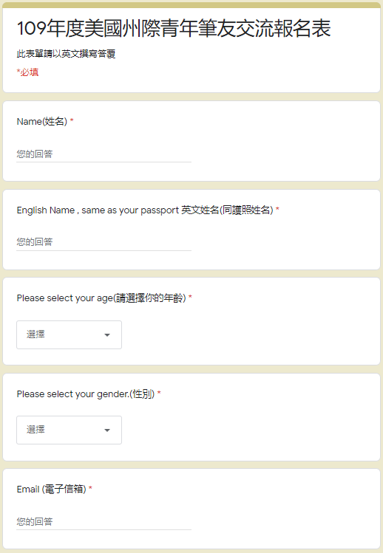
附件二

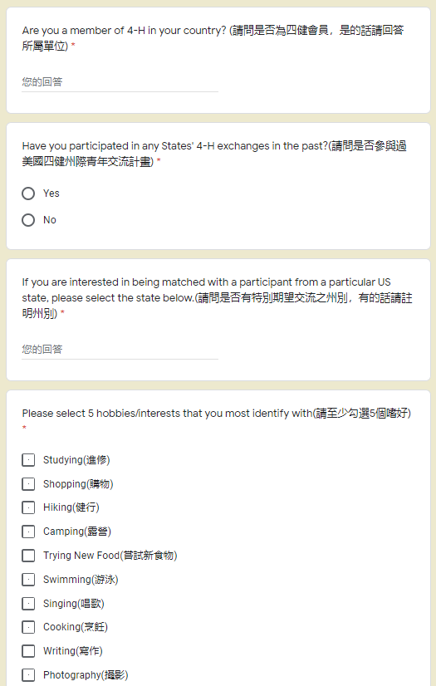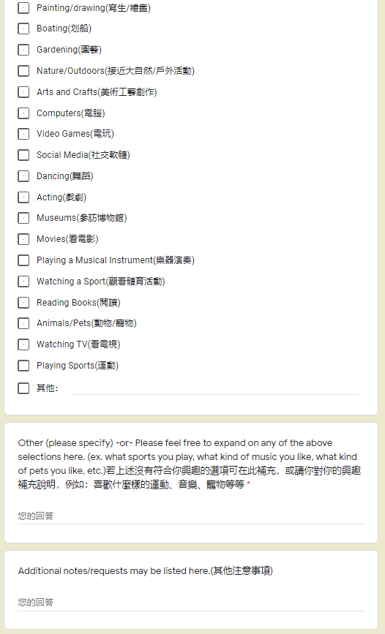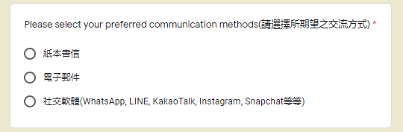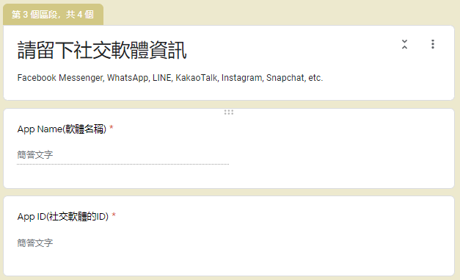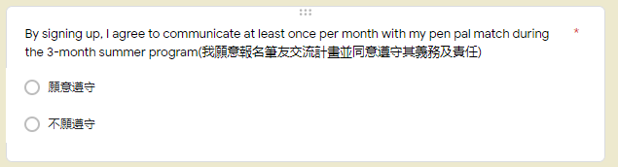

109年度美國州際青年筆友交流報名彙整表
單位聯絡人： 單位聯絡人電話：
編號 | 姓名 | 年齡 | 性別 | 連絡電話 | Email
1 |  |  |  | (手機)
2
3
4
5
6
7
8
9
10
11
12
13
14
*表格不夠可自行增加格數
附件三
*參加人員請於6月1日(星期一)前完成網路報名表單
(https://reurl.cc/7XKp0Q)

